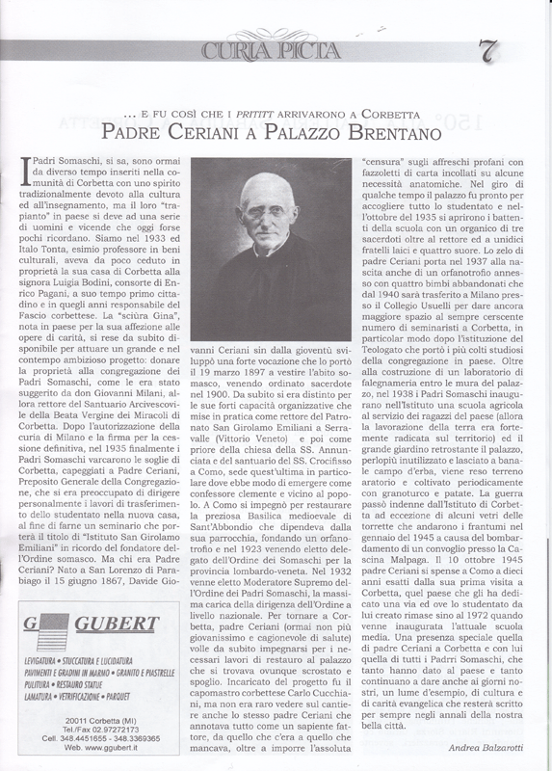

... E FU COSI CHE I PRITITT ARRIVARONO A CORBETTA PADRE CERIANI A PALAZZO BRENTANO
Padri Somaschi, si sa, sono ormai da diverso tempo inseriti nella comunità di Corbetta con uno spirito tradizionalmente devoto alla cultura ed all'insegnamento, ma il loro "trapianto" in paese si deve ad una serie di uomini e vicende che oggi forse pochi ricordano. Siamo nel 1933 ed Italo Tonta, esimio professore in beni culturali, aveva da poco ceduto in proprietà la sua casa di Corbetta alla signora Luigia Bodini, consorte di Enrico Pagani, a suo tempo primo cittadino e in quegli anni responsabile del Fascio corbettese. La "sciùra Gina", nota in paese per la sua affezione alle opere di carità, si rese da subito disponibile per attuare un grande e nel contempo ambizioso progetto: donare la proprietà alla congregazione dei Padri Somaschi, come le era stato suggerito da don Giovanni Milani, allora rettore del Santuario Arcivescovile della Beata Vergine dei Miracoli di Corbetta. Dopo l'autorizzazione della curia di Milano e la firma per la cessione definitiva, nel 1935 finalmente i Padri Somaschi varcarono le soglie di Corbetta, capeggiati a Padre Ceriani, Preposito Generale della Congregazione, che si era preoccupato di dirigere personalmente i lavori di trasferimento dello studentato nella nuova casa, al fine di farne un seminario che porterà il titolo di "Istituto San Girolamo Emiliani" in ricordo del fondatore dell'Ordine somasco. Ma chi era Padre Ceriani? Nato a San Lorenzo di Parabiago il 15 giugno 1867, Davide Gio
vanni Ceriani sin dalla gioventù sviluppò una forte vocazione che lo portò il 19 marzo 1897 a vestire l'abito somasco, venendo ordinato sacerdote nel 1900. Da subito si era distinto per le sue forti capacità organizzative che mise in pratica come rettore del Patronato San Girolamo Emiliani a Serravalle (Vittorio Veneto) e poi come priore della chiesa della SS. Annunciata e del santuario del SS. Crocifisso a Como, sede quest'ultima in particolare dove ebbe modo di emergere come confessore clemente e vicino al popolo. A Como si impegnò per restaurare la preziosa Basilica medioevale di Sant'Abbondio che dipendeva dalla sua parrocchia, fondando un orfanotrofio e nel 1923 venendo eletto delegato dell'Ordine dei Somaschi per la provincia lombardo-veneta. Nel 1932 venne eletto Moderatore Supremo dell'Ordine dei Padri Somaschi, la massima carica della dirigenza dell'Ordine a livello nazionale. Per tornare a Corbetta, padre Ceriani (ormai non più giovanissimo e cagionevole di salute) volle da subito impegnarsi per i necessari lavori di restauro al palazzo che si trovava ovunque scrostato e spoglio. Incaricato del progetto fu il capomastro corbettese Carlo Cucchiani, ma non era raro vedere sul cantiere anche lo stesso padre Ceriani che annotava tutto come un sapiente fattore, da quello che c'era a quello che mancava, oltre a imporre l'assoluta
"censura" sugli affreschi profani con fazzoletti di carta incollati su alcune necessità anatomiche. Nel giro di qualche tempo il palazzo fu pronto per accogliere tutto lo studentato e nell'ottobre del 1935 si aprirono i battenti della scuola con un organico di tre sacerdoti oltre al rettore ed a unidici fratelli laici e quattro suore. Lo zelo di padre Ceriani porta nel 1937 alla nascita anche di un orfanotrofio annesso con quattro bimbi abbandonati che dal 1940 sarà trasferito a Milano presso il Collegio Usuelli per dare ancora maggiore spazio al sempre cerscente numero di seminaristi a Corbetta, in particolar modo dopo l'istituzione del Teologato che portò i più colti studiosi della congregazione in paese. Oltre alla costruzione di un laboratorio di falegnameria entro le mura del palazzo, nel 1938 i Padri Somaschi inaugurano nell'Istituto una scuola agricola al servizio dei ragazzi del paese (allora la lavorazione della terra era fortemente radicata sul territorio) ed il grande giardino retrostante il palazzo, perlopiù inutilizzato e lasciato a banale campo d'erba, viene reso terreno aratorio e coltivato periodicamente con granoturco e patate. La guerra passò indenne dall'Istituto di Corbetta ad eccezione di alcuni vetri delle torrette che andarono i frantumi nel gennaio del 1945 a causa del bombardamento di un convoglio presso la Cascina Malpaga. Il 10 ottobre 1945 padre Ceriani si spense a Como a dieci anni esatti dalla sua prima visita a Corbetta, quel paese che gli ha dedicato una via ed ove lo studentato da lui creato rimase sino al 1972 quando venne inaugurata l'attuale scuola media. Una presenza speciale quella di padre Ceriani a Corbetta e con lui quella di tutti i Padrri Somaschi, che tanto hanno dato al paese e tanto continuano a dare anche ai giorni nostri, un lume d'esempio, di cultura e di carità evangelica che resterà scritto per sempre negli annali della nostra bella città.
Andrea Balzarotti

